Об ограничении движения и парковки
транспортных средств по автомобильным
дорогам г.Казани в период подготовки и проведения
мероприятия «Духов день в Суконной слободе»

В целях подготовки и проведения мероприятия «Духов день в Суконной слободе», руководствуясь Федеральным законом от 06.10.2003 №131-ФЗ «Об общих принципах организации местного самоуправления в Российской Федерации», постановлением Правительства Российской Федерации от 18.04.2014 №353 «Об утверждении Правил обеспечения безопасности при проведении официальных спортивных соревнований», постановлением Кабинета Министров Республики Татарстан от 31.05.2013 №372 «Об утверждении Порядка осуществления временных ограничения или прекращения движения транспортных средств по автомобильным дорогам регионального или межмуниципального, местного значения»:
1. Постановляю:
1.1. ввести ограничение парковки транспортных средств с 08.00 03.06.2023 до 23.00 05.06.2023 по ул.Петербургская, на участке от ул.Т.Миннуллина до ул.Н.Назарбаева, а также по прилегающим к данной улице проездам;
1.2. ввести ограничение движения транспортных средств 04.06.2023 с 08.00 до 23.00 по ул.Петербургская, на участке от ул.Т.Миннуллина до ул.Н.Назарбаева, а также по прилегающим к данной улице проездам;
1.3. Комитету по транспорту Исполнительного комитета г.Казани (А.Н.Сафин):
1.3.1. разместить информацию о временном ограничении движения и парковки транспортных средств на официальном сайте Министерства транспорта и дорожного хозяйства Республики Татарстан, входящем в состав государственной информационной системы Республики Татарстан «Официальный портал Республики Татарстан» в сети Интернет;
1.3.2. организовать мероприятия по установке дорожных знаков в период временного ограничения движения и парковки транспортных средств согласно приложению настоящего постановления;
1.4. Комитету внешнего благоустройства Исполнительного комитета г.Казани (И.И.Саляхутдинов) совместно с администрациями районов Исполнительного комитета г.Казани провести комплексные мероприятия по благоустройству подъездных путей и мест парковки транспорта, обеспечить надлежащее состояние всей территории и своевременную качественную уборку, организовать работу по выставлению противотаранной техники в период временного ограничения движения;
1.5 опубликовать настоящее постановление в Сборнике документов и правовых актов муниципального образования города Казани и разместить его на официальном портале органов местного самоуправления города Казани (www.kzn.ru).
2. Рекомендую:
2.1. Управлению Министерства внутренних дел Российской Федерации по г.Казани (Н.Д.Закиров) организовать охрану общественного порядка, обеспечить контроль за соблюдением безопасности дорожного движения и выполнение распорядительно-регулировочных действий на вышеуказанном участке улично-дорожной сети г.Казани в соответствии с настоящим постановлением;
2.2. Информационно-аналитическому управлению аппарата Казанской городской Думы (В.А.Казанцев) оповестить через средства массовой информации о временном ограничении движения и парковки транспортных средств на вышеуказанных участках улично-дорожной сети г.Казани.
3. Возлагаю контроль за исполнением настоящего постановления на заместителя Руководителя Исполнительного комитета г.Казани И.С.Шакирова.

Руководитель Р.Г.Гафаров

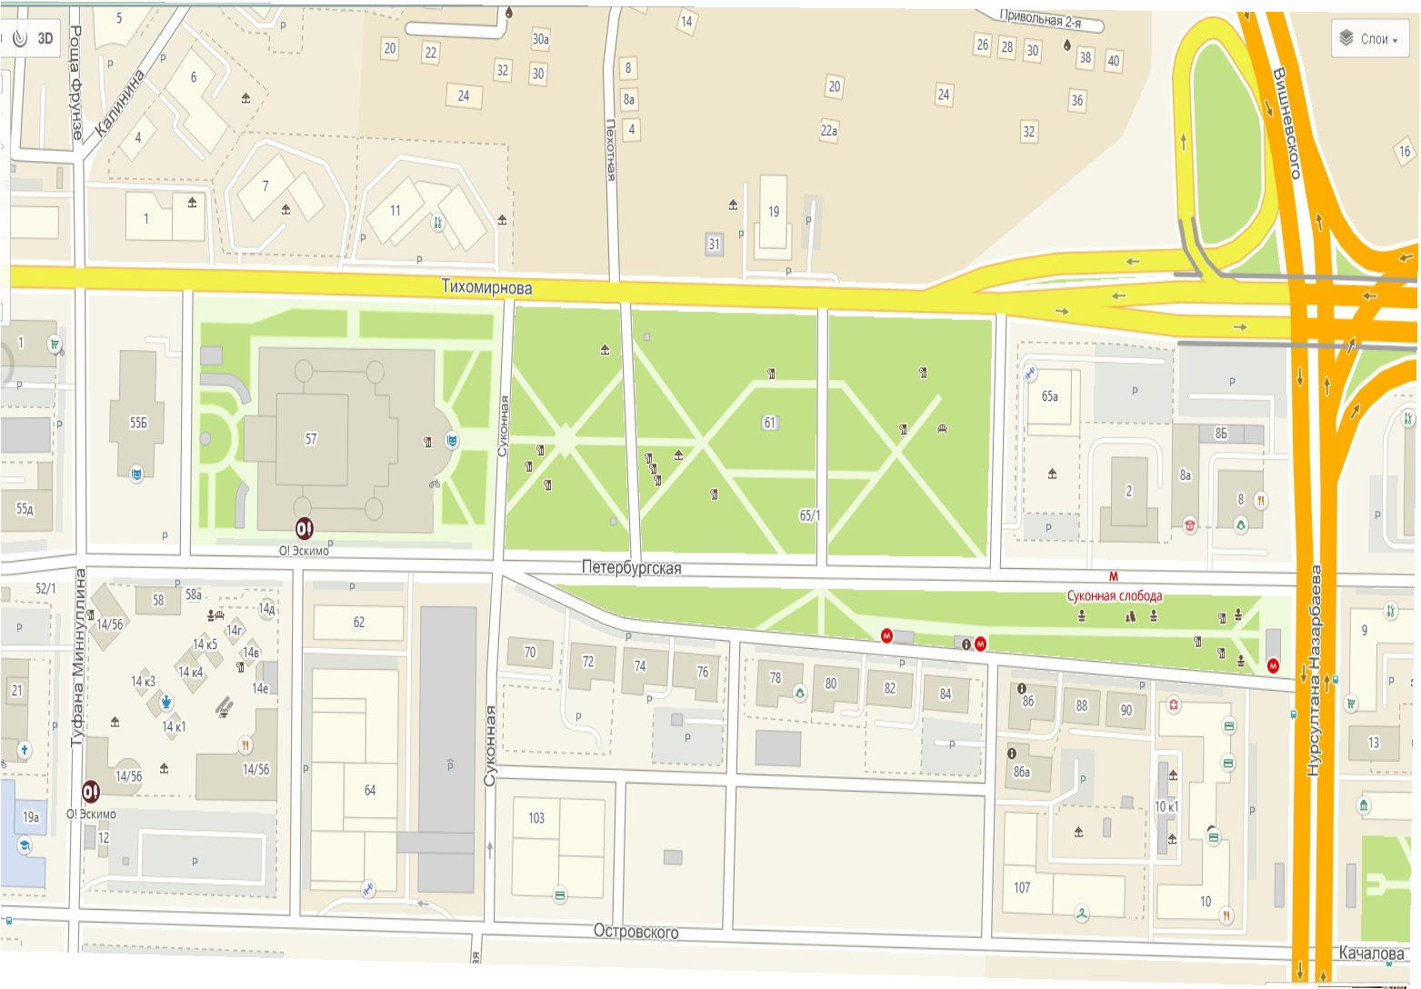


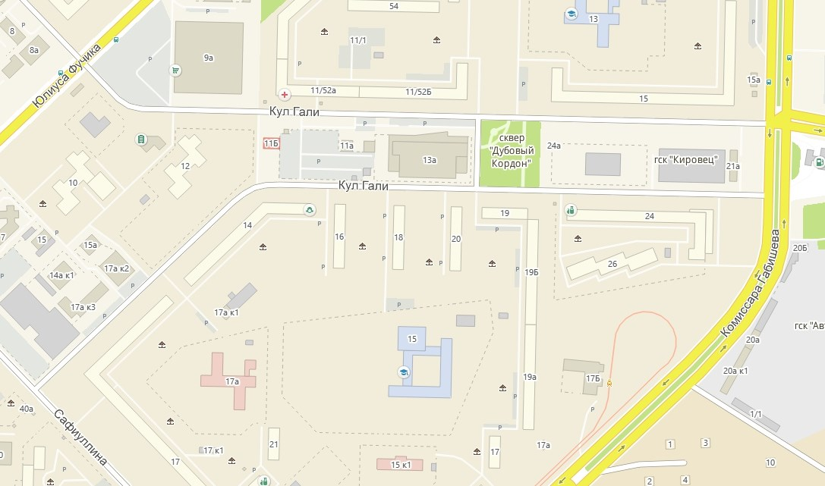
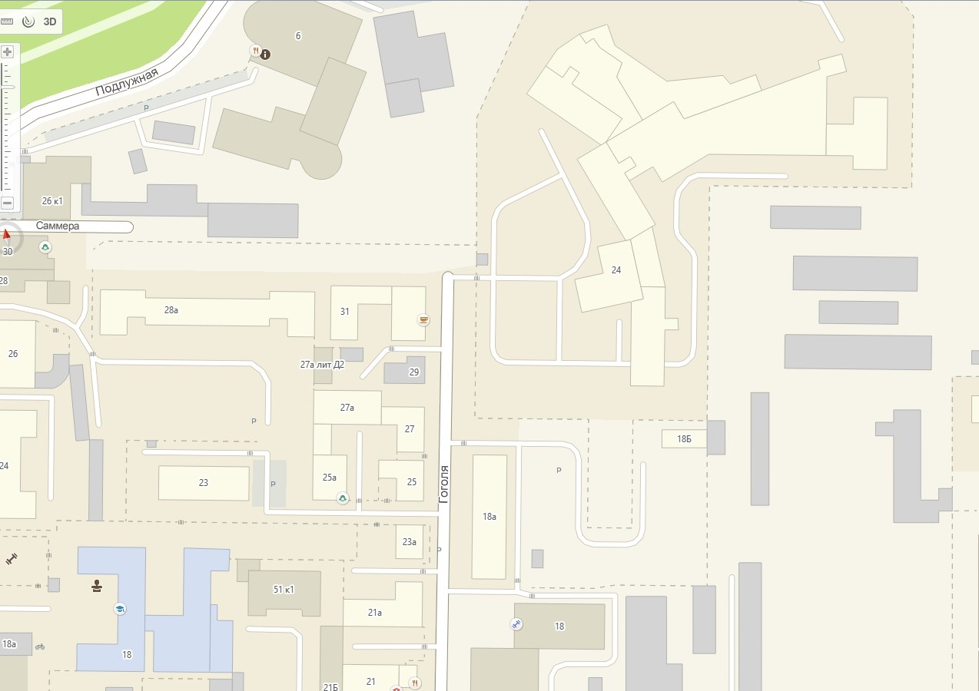
сущ.

